28°33′ s. š. a 80°36′ z. d.

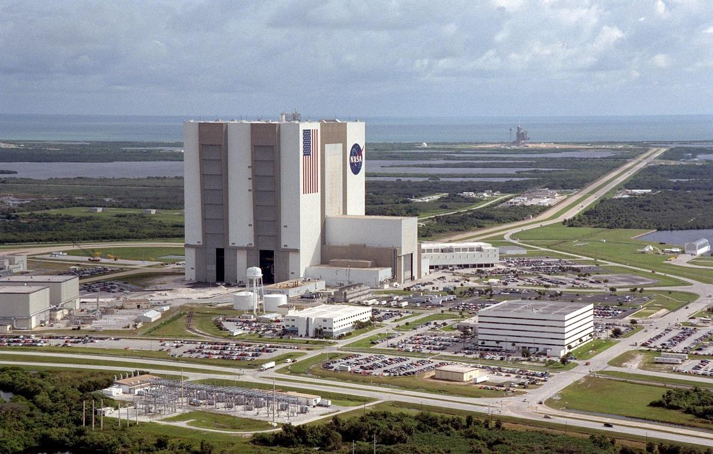

100°13' v. d. a 41°02' s. š.

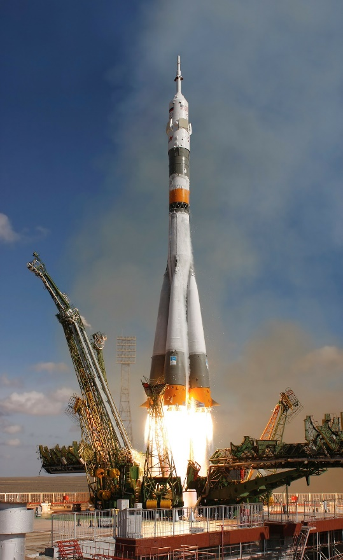

177°87' v. d. a 39°26' j. š.

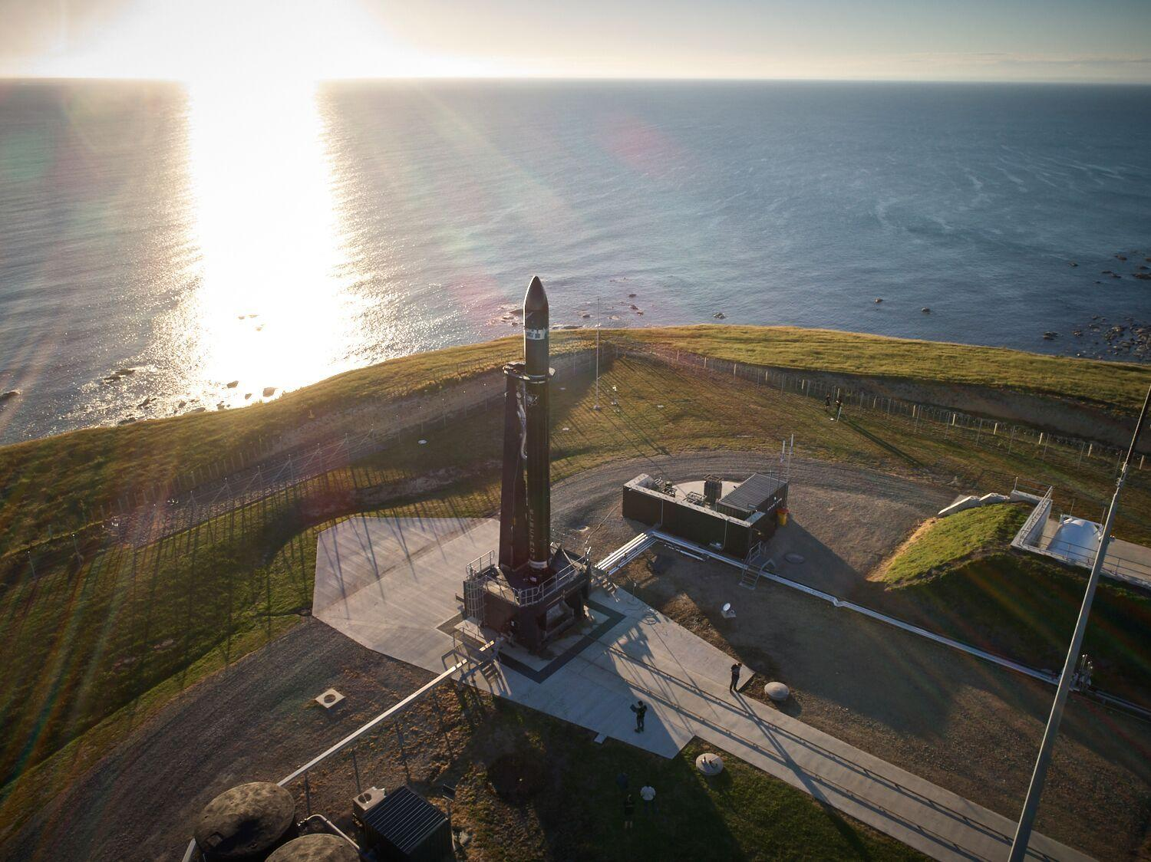

63°25' v. d. a 47°22' s. š.

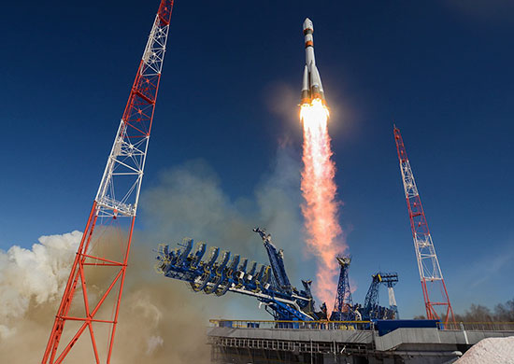

34°46' v. d. a 31°54' s. š.

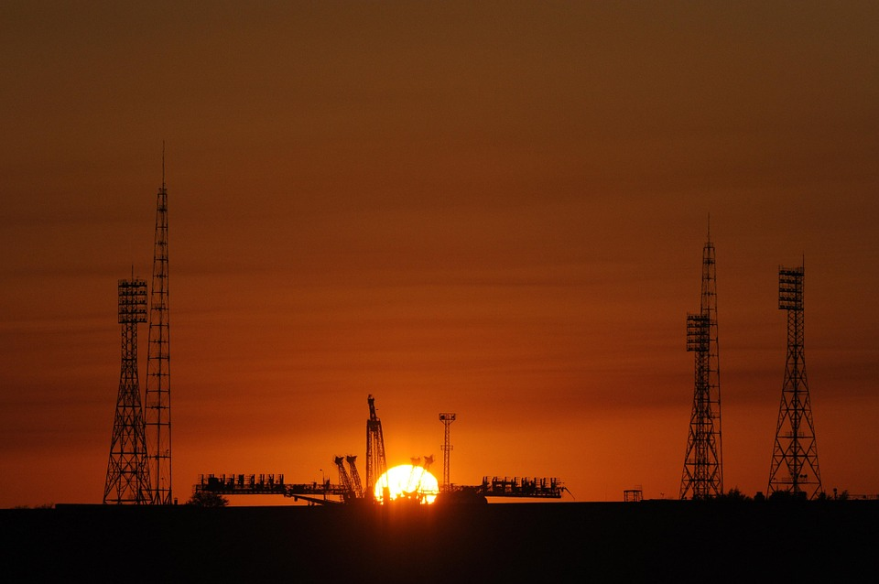

127°32' v. d. a 34°26' s. š

